ESCOLA SENAI

“PROF. DR. EURYCLIDES DE JESUS ZERBINI”

Murillo Fornazza Costa

Vitor Moretti Borin

Otávio Augusto

Flávio Freire

**MARKET FOV**

Campinas SP

2024

Murillo Fornazza Costa

Vitor Moretti Borin

Otávio Augusto

Flávio Freire

**MARKET FOV**

Projeto apresentado à Escola SENAI “Prof. Dr. Euryclides de Jesus Zerbini” para obtenção do certificado de conclusão do Curso Técnico de Informática.

Orientador: Renato

Campinas SP

2024

Murillo Fornazza Costa

Vitor Moretti Borin

Otávio Augusto

Flávio Freire

**MARKET FOV**

Trabalho de conclusão de curso aprovado como requisito parcial para obtenção do grau de técnico, do curso Técnico de Informática da Escola SENAI “Prof. Dr. Euryclides de Jesus Zerbini”.

**BANCA EXAMINADORA**

1º Examinador

2º Examinador

3º Examinador

Local e data

**DEDICATÓRIA**

**AGRADECIMENTOS**

Gostaríamos de expressar nossa profunda gratidão pelo impacto positivo que os professores Renato e Paulo tiveram em nossa jornada acadêmica e profissional no desenvolvimento de sistemas. Os conhecimentos obtidos foram de grande importância para nos tornar desenvolvedores de verdade.

Renato, o senhor nos ensinou e nos cobrou desde o inicio do curso para que cheguemos até aqui com o conhecimento necessário para passarmos por essa última etapa dessa jornada, se não fosse essa forte cobrança nos pequenos detalhes dos sistemas acho que não iriamos ter a confiança que temos para passar, fez toda a diferença.

Paulo, aprendemos muito som o senhor em diversos aspectos, por mais que as vezes algumas reuniões não planejadas ou palestras tenham atrapalhados principalmente as suas aulas porque sempre ocorriam no meio delas, seus ensinamentos nos ajudaram muito e agora temos uma confiança maior para finalizarmos o curso.

Agradeço não apenas pelo conhecimento transmitido, mas também pelo incentivo e pela confiança depositada em nós. Vocês não foram apenas professores, mas verdadeiros mentores que ajudaram a moldar nossa carreira no mundo da tecnologia em geral, sempre levaremos os ensinamentos passados não só por vocês mais por todos os professores que também nos auxiliaram.

Espero que possamos aplicar tudo o que aprendemos com vocês e fazer valer todo o esforço e dedicação que investiram em nosso crescimento. Somos gratos por cada aula, por cada conselho e por cada momento de aprendizado.

Muito obrigado por tudo!

Atenciosamente,

Squad: Market FOV

**EPÍGRAFE**

**SUMÁRIO**

1 INTRODUÇÃO 10

2 JUSTIFICATIVA 11

3 OBJETIVOS 12

3.1. Objetivos Gerais 12

3.2. Objetivos Específicos 12

4 PRODUCT BACKLOG 13

5 REQUISITOS NÃO FUNCIONAIS 13

6 PREMISSAS 14

7 RESTRIÇÕES 15

8 ANÁLISE DE RISCOS DE UM PROJETO 16

8.1. Nível e Planos de Ação para os Riscos 16

8.2. Planos de ação 16

9 SPRINTS 17

9.1. Primeiro Sprint 17

9.1.1. Product Backlog 17

9.1.2. Sprint Backlog 17

9.1.3. Burn Down Chart 17

9.1.4. Diagramas 17

9.1.5. Plano de testes 17

9.1.5.1. Resultados 17

9.1.6. Kanban e Retrospectiva 17

10 Modelo de Dados 18

10.1. Diagrama de Entidade e Relacionamento 18

10.2. Modelo lógico do banco de dados 18

10.3. Dicionário de dados 18

11 PRINCIPAIS TELAS DO SISTEMA 19

12 CONCLUSÃO 20

12.1. Escreva os resultados obtidos 20

12.2. Constatações 20

12.3. Sugestões de possíveis aperfeiçoamentos técnicos 20

13 REFERÊNCIAS 21

14 GLOSSÁRIO 22

15 ANEXOS 23

# INTRODUÇÃO

Como desenvolvedores de sistemas, temos a satisfação de apresentar nosso projeto de criação de um sistema de mercado inovador, que visa transformar a forma como bens e serviços são trocados na economia moderna. Nosso sistema foi projetado para oferecer um acesso facilitado e uma grande diversidade de opções, respondendo às necessidades e expectativas de consumidores e empresas na era digital.

Reconhecendo as limitações dos modelos tradicionais de mercado, nossa equipe se concentrou em desenvolver uma plataforma digital que elimina barreiras geográficas e proporciona uma experiência de compra e venda eficiente e diversificada. Através de uma interface intuitiva e funcionalidades avançadas, nosso sistema permite que usuários de diferentes partes do mundo acessem uma ampla gama de produtos e serviços com facilidade, promovendo a competitividade e a inovação no mercado.

Neste Trabalho de Conclusão de Curso, detalharemos as características e o funcionamento do nosso sistema de mercado, discutindo como ele facilita o acesso e amplia as opções disponíveis para os usuários. Abordaremos também os desafios enfrentados durante o desenvolvimento e as soluções implementadas para superá-los. Nosso objetivo é demonstrar como nossa plataforma pode impactar positivamente o comércio e contribuir para a evolução dos sistemas de mercado contemporâneos.

# JUSTIFICATIVA

Optamos pelo tema "Desenvolvimento de um Sistema de Mercado de Produtos" para o nosso Trabalho de Conclusão de Curso devido à sua relevância no cenário atual de digitalização e e-commerce. A crescente demanda por soluções digitais que melhorem a experiência de compra e venda motivou nossa escolha, pois queremos explorar como sistemas tecnológicos podem otimizar transações e ampliar o acesso a produtos.

Desenvolver um sistema de mercado permite aplicar os conhecimentos técnicos adquiridos ao longo do curso, abordando desafios de integração, design e segurança. Além disso, o projeto oferece a oportunidade de criar uma solução prática que pode impactar positivamente empresas e consumidores, contribuindo para a inovação no comércio digital.

Por fim, este tema é relevante para entender as tendências atuais e futuras no mercado, permitindo uma análise crítica do impacto da tecnologia nas práticas comerciais e no comportamento do consumidor.

# OBJETIVOS

Como desenvolvedores de sistemas, nosso principal objetivo é criar um sistema de mercado inovador que revolucione a troca de bens e serviços na economia moderna. Buscamos transformar o mercado reformulando a maneira como consumidores e empresas interagem e realizam transações, aproveitando as oportunidades da era digital facilitando o Acesso Proporcionando um acesso mais simples e eficiente aos produtos e serviços, melhorando a experiência do usuário e a eficiência das operações. Também buscamos oferecer diversidade garantindo uma ampla gama de opções para atender às variadas necessidades e expectativas tanto dos consumidores quanto das empresas.

Nosso projeto visa estabelecer um novo padrão no mercado, combinando inovação tecnológica com praticidade para atender às demandas da economia atual.

# Objetivos Gerais

* Otimizar o Gerenciamento de Inventário e Logística
* Oferecer Análises e Relatórios Detalhados
* Aumentar a Visibilidade e a Acessibilidade do Mercado

# Objetivos Específicos

* Fazer a funcionalidade do Scanner de código de barra

# PRODUCT BACKLOG

* Realizar pesquisa de campo.
* Fazer diagrama de classes
* Fazer diagrama de casos de uso
* Fazer a documentação do projeto
* Fazer o Front-End do projeto
* Fazer o Back-End
* Levantar os requisitos não funcionais
* Levantar os requisitos funcionais

# REQUISITOS FUNCIONAIS

* Registrar produtos scanneando
* Adicionar produtos à compra scanneando
* Gerar relatório de vendas
* Finalizar o caixa
* Gerar o total da compra
* Aplicar descontos de acordo com o a regra de negócio

# REQUISITOS NÃO FUNCIONAIS

* Desempenho: O software deve suportar até 05 usuários simultâneos.
* Segurança: O software deve implementar autenticação e autorização de usuários.
* Usabilidade: O software deve ser intuitivo e fácil de usar para o usuário final.

# PREMISSAS

# RESTRIÇÕES

# ANÁLISE DE RISCOS DE UM PROJETO

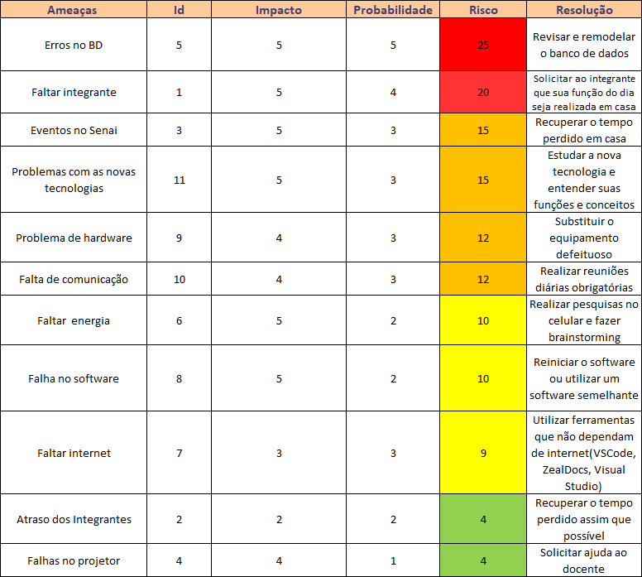

# Nível e Planos de Ação para os Riscos

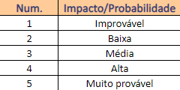

# SPRINTS

# Primeiro Sprint

Neste primeiro Sprint iremos focar mais na parte de Design do projeto.

# Product Backlog

* Realizar pesquisa de campo.
* Fazer diagrama de classes
* Fazer diagrama de casos de uso
* Fazer a documentação do projeto
* Fazer o Front-End do projeto
* Fazer o Back-End
* Levantar os requisitos não funcionais
* Levantar os requisitos funcionais

# Sprint Backlog

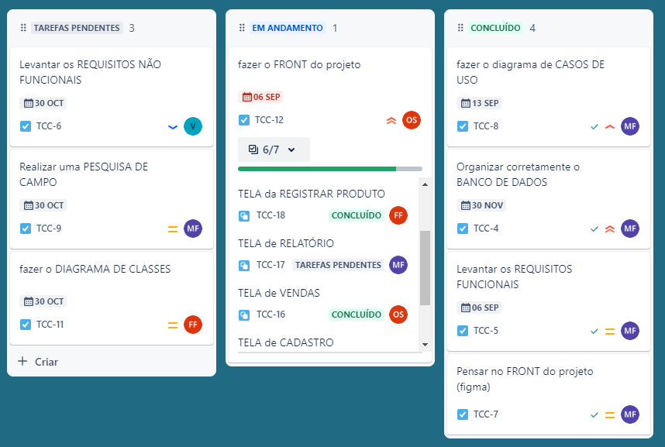

# Burn Down Chart

# Diagramas

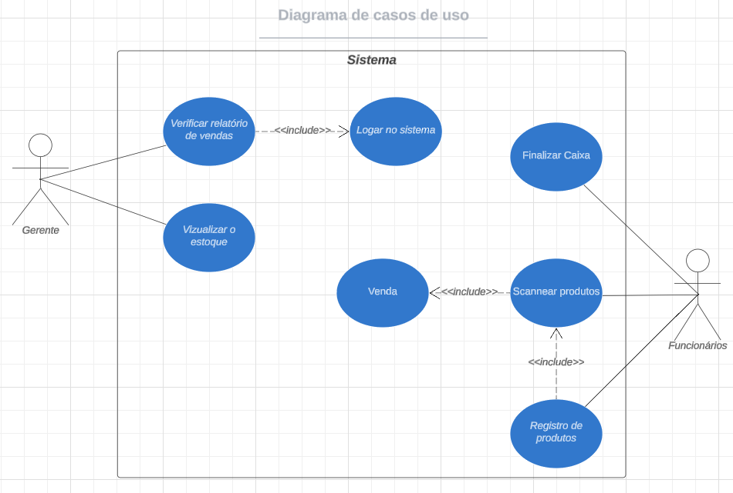

# Plano de testes

# Resultados

# Kanban e Retrospectiva

# Modelo de Dados

# Diagrama de Entidade e Relacionamento

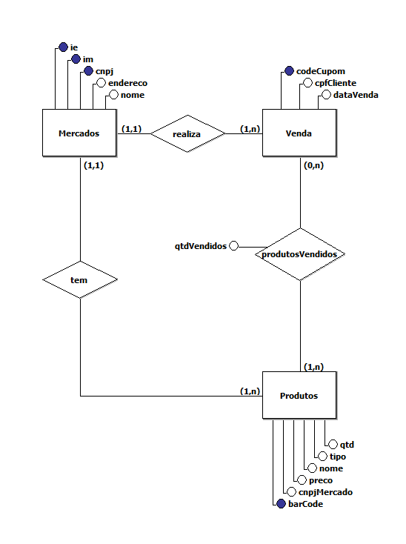

# Modelo lógico do banco de dados

create database marketfov;  
use marketfov;  
  
CREATE TABLE Venda (  
codeCupom varchar(200),  
dataVenda varchar(100),  
cpfCliente varchar(20),  
im varchar(50),  
cnpj varchar(18),  
ie varchar(50),  
PRIMARY KEY(codeCupom)  
);  
  
CREATE TABLE Mercados (  
endereco varchar(200),  
im varchar(50),  
cnpj varchar(18),  
ie varchar(50),  
nome varchar(50),  
senha varchar(100),  
PRIMARY KEY(im,cnpj,ie)  
);

CREATE TABLE Produtos (  
qtd int,  
tipo varchar(100),  
nome varchar(100),  
preco float,  
barCode varchar(500) PRIMARY KEY,  
cnpj varchar(18),  
FOREIGN KEY(cnpj) REFERENCES Mercados(cnpj)  
);

CREATE TABLE produtosVendidos(  
qtdVendidos int,  
barCode varchar(500),  
codeCupom varchar(200),  
FOREIGN KEY(barCode) REFERENCES Produtos (barCode),  
FOREIGN KEY(codeCupom) REFERENCES Venda (codeCupom)  
);  
  
select * from mercados;  
  
ALTER TABLE Venda ADD FOREIGN KEY(cnpj,ie,im) REFERENCES Mercados (cnpj,ie,im);

# Dicionário de dados

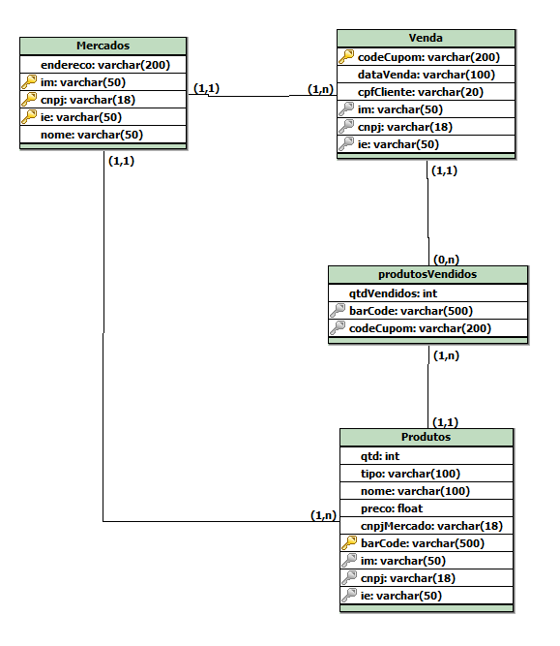

# PRINCIPAIS TELAS DO SISTEMA

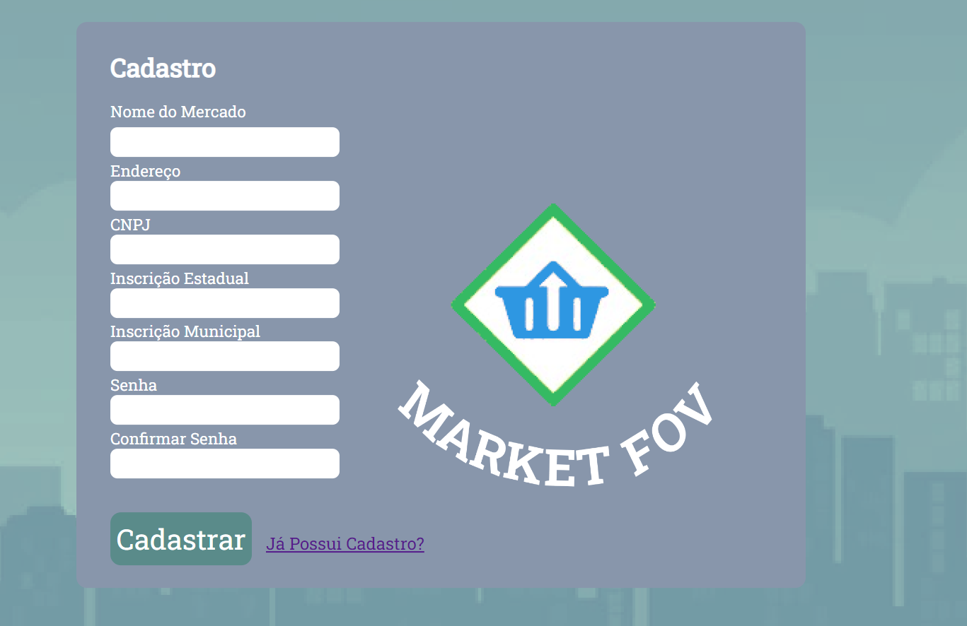





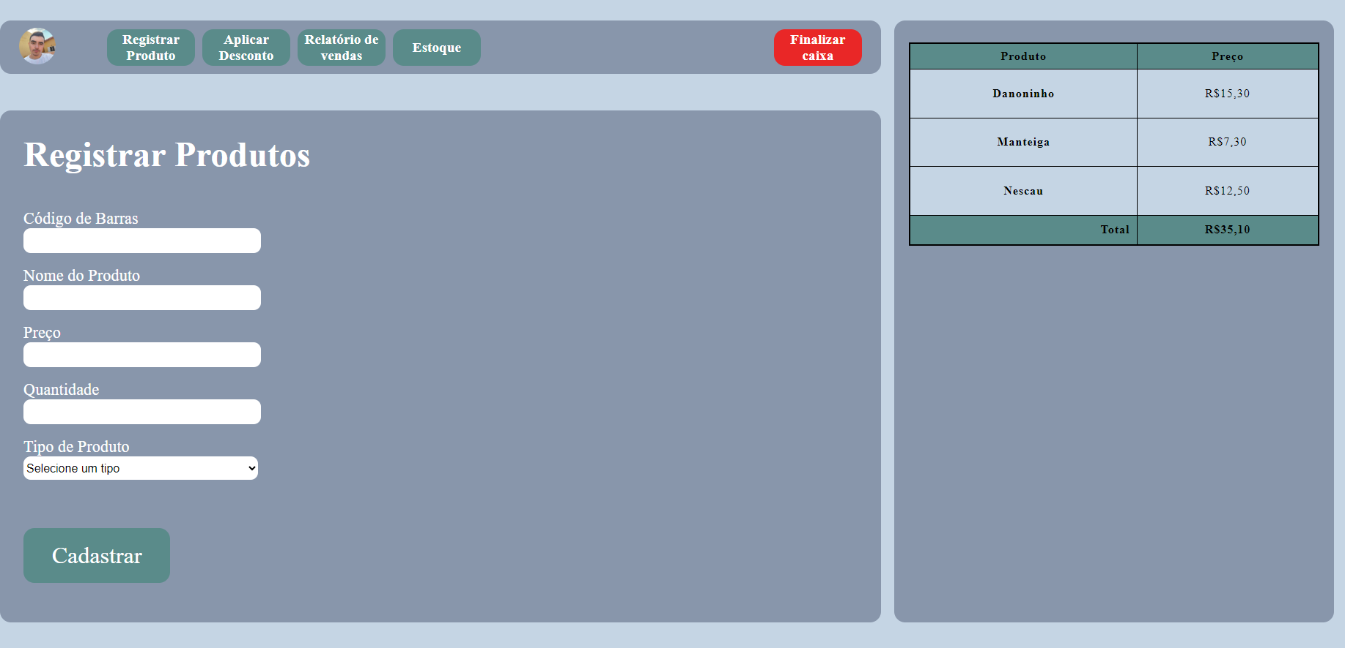

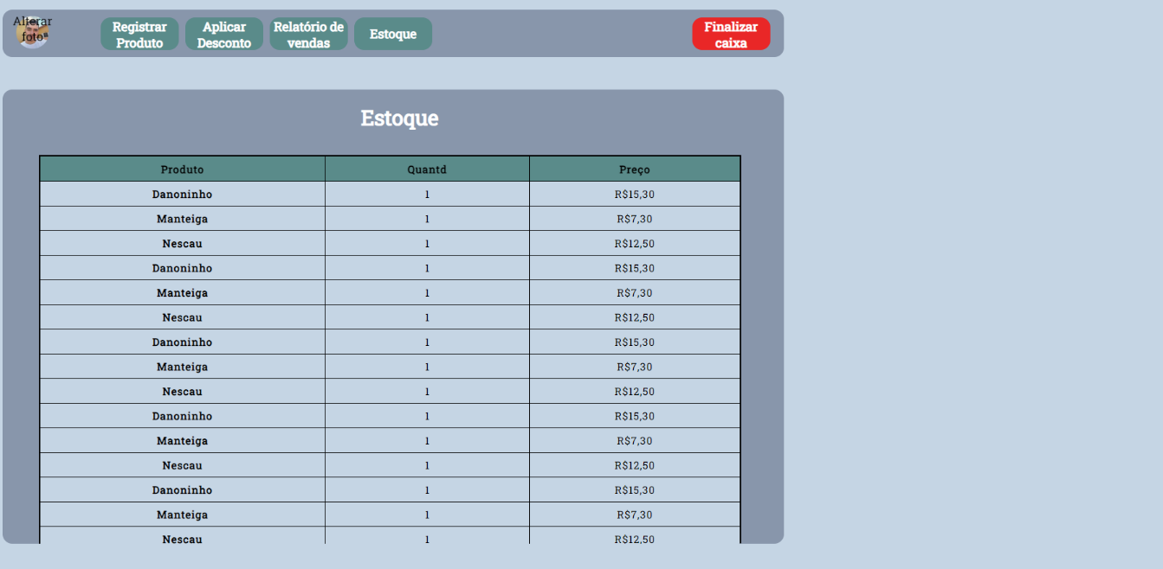

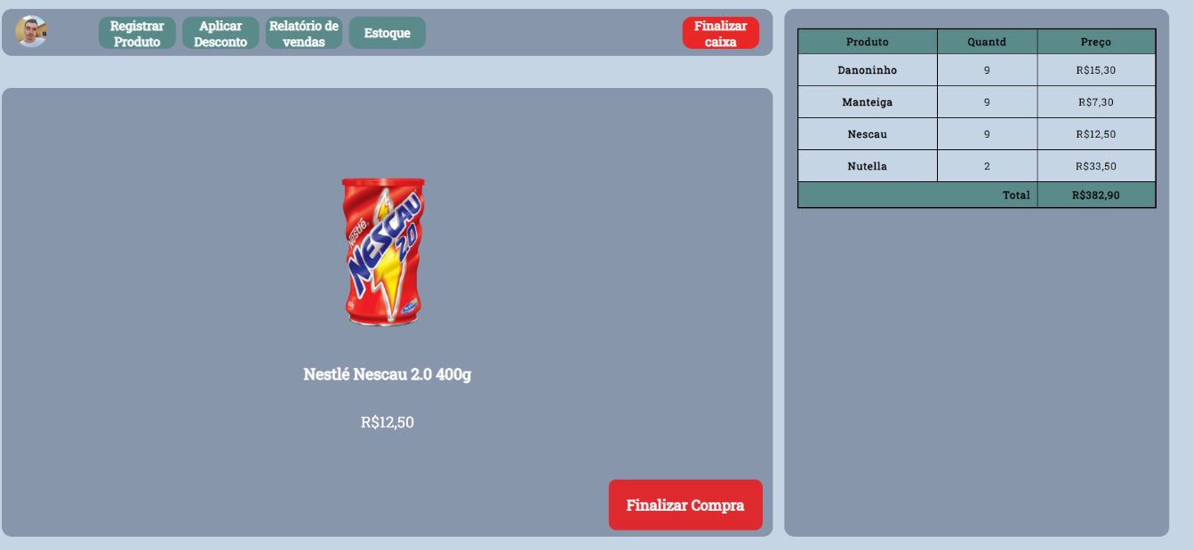

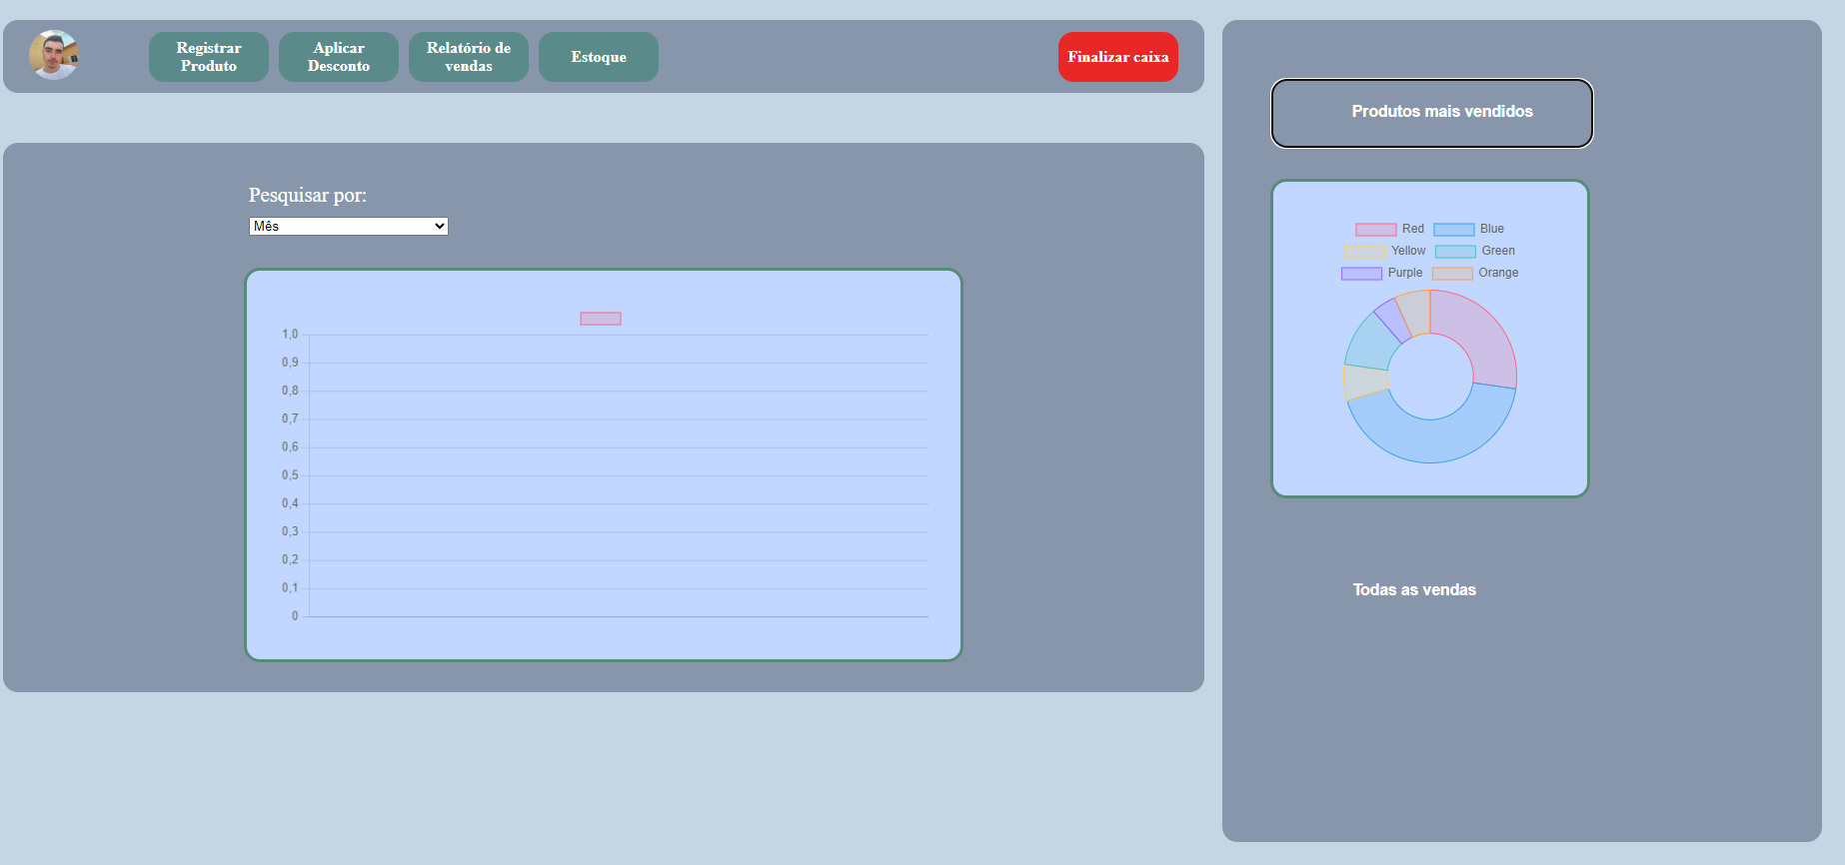

# CONCLUSÃO

# Escreva os resultados obtidos

# Constatações

# Sugestões de possíveis aperfeiçoamentos técnicos

# REFERÊNCIAS

Aqui vai o texto de referências (MORE)

# GLOSSÁRIO

Se houver necessidade

# ANEXOS

Se houver necessidade